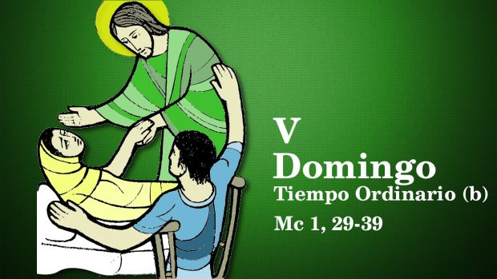

**YO TAMBIÉN TE NECESITO, JESÚS**